Fecha: viernes 24 de Junio de 2016
Boletín de prensa Nº 136

EN SESIÓN SOLEMNE DEL CONCEJO, ALCALDE DE PASTO LE DESEA MIL AÑOS DE PAZ A COLOMBIA

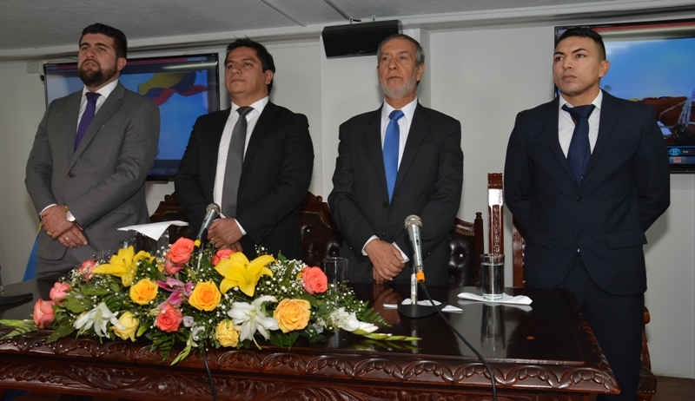

Con la presencia del alcalde Pedro Vicente Obando Ordóñez, el Gabinete Municipal, autoridades policiales, representantes de la academia, gremios y comunidad, se llevó a cabo una sesión solemne en el Concejo de Pasto por el día del Onomástico. En su intervención el mandatario local inició felicitando a todos los pastusos por esta fecha especial para la ciudad, la cual tiene un gran significado en esta versión 2016 teniendo en cuenta que en la víspera se firmó en la Habana, el acuerdo del fin del conflicto entre el Gobierno Nacional y las Farc.

“Después de 52 años, es la primera celebración de onomástico que la hacemos sin guerra, sin hostilidades. El mundo entero celebró este hecho trascendental en la historia de Colombia. Esta sesión está enmarcada en una alegría nacional por el nuevo comienzo del país en un escenario de paz que recibimos con optimismo y esperanza. Ojalá que sean mil años de paz para nuestra patria”, manifestó el alcalde quien recalcó que el Plan de Desarrollo Municipal 2016-2019 ‘Pasto educado constructor de paz’, está orientado a consolidar la paz a través de todos sus programas para cerrar las brechas entre aquellos que lo tienen todo y los que no.
Así mismo, como un momento especial para resaltar la valentía y coraje de las mujeres, hombres, empresarios, profesionales y toda la ciudadanía de Pasto que hace de esta ciudad un territorio promisorio, calificó el presidente del Concejo Municipal Erick Velasco, el onomástico, a la vez que se unió a las voces de felicidad de los colombianos por la firma del cese de hostilidades. “El desarme significa que las diferencias en el país ya no se tramitan a través de las balas sino por medio de la lucha democrática”.

Durante la sesión el alcalde de Pasto recibió a nombre de la ciudadanía pastusa, de manos del comandante del Departamento de Policía Nariño, Coronel Juan Carlos Rodríguez y del comandante de la Policía Metropolitana de Pasto, Coronel Edwin Villota Romo, dos placas de reconocimiento por celebrarse esta fecha tan especial.

CON EUCARISTÍA EN HONOR A SAN JUAN BAUTISTA SE CONMEMORÓ ONOMÁSTICO DE PASTO

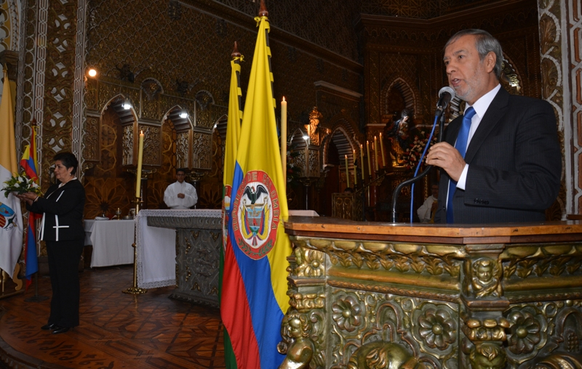

Con una eucaristía en honor a San Juan Bautista, que contó con la presencia de autoridades locales y departamentales, se celebró el día del onomástico de Pasto. En el acto litúrgico el alcalde Pedro Vicente Obando Ordóñez, ofreció la bandera de la capital de Nariño la cual dijo que desde ya ondea como un símbolo de paz, luego de conocerse la firma del acuerdo del fin del conflicto con las Farc.

El mandatario, envió un mensaje de felicitación a la ciudadanía y dijo que este año el onomástico tiene una connotación especial. “Este es el primer día sin guerra, sin hostilidades y camino a la paz. Desde el Gobierno Local continuaremos trabajando para hacer de Pasto un municipio educado y constructor de paz, que es el que soñamos para las generaciones venideras”.

En la celebración eucarística, se dio a conocer un comunicado de la Conferencia Episcopal de Colombia donde se establecen 6 puntos que concluyen en decirle sí a la paz, con justicia social, al respecto el mandatario municipal manifestó: “Compartimos este pronunciamiento y nos alegra que la Iglesia Católica tome esa posición como la debemos tomar todos los colombianos. Amamos la paz y le tenemos temor a la guerra, por eso todos los esfuerzos para este propósito son bienvenidos y es un gusto para Pasto celebrar esta fecha sin guerra ni hostilidades”, puntualizó.

REEXPEDICIÓN DE TARJETA PARA BENEFICIARIOS DE MÁS FAMILIAS EN ACCIÓN

El Programa Más Familias en Acción del Municipio de Pasto, informa a los beneficiarios que reportaron la tarjeta del Banco Agrario por pérdida o robo a la línea gratuita 018000911888, que se hará la reexpedición de la misma en la jornada de bancarización programada para los días 29 de junio al 4 de julio del presente año en el Coliseo de los Barrios Surorientales de 8 de la mañana a 4 de la tarde en jornada continua. Se recomienda llevar los documentos originales y la correspondiente fotocopia para efectuar el trámite.

Información: Secretaria de Bienestar Social, Karol Eliana Castro Botero. Celular: 3132943022

EMPOPASTO DEFINIÓ CON LÍDERES DE COMUNA 6, OBRAS QUE MEJORARÁN CALIDAD DE VIDA DE SUS HABITANTES

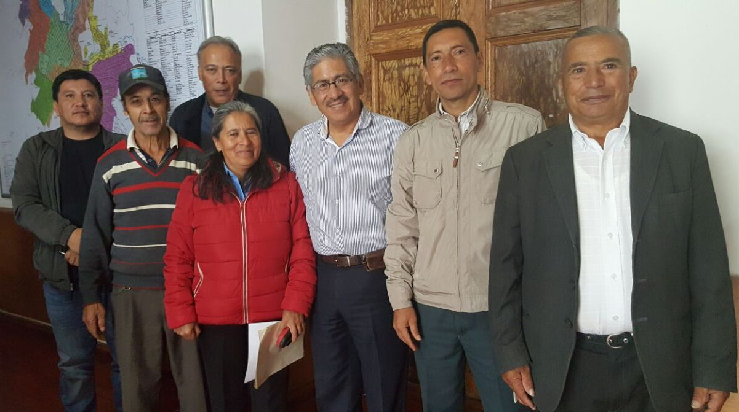

Comunidad y representantes de las Juntas de Acción Comunal de los barrios San Carlos, Santa Anita, Luis Carlos Galán y Gilberto Pabón, en reunión con el Gerente de Empopasto, Oscar Parra Erazo, destacaron el compromiso de la empresa, para definir un cronograma de obras e inversiones, esenciales para este sector perteneciente al estrato uno, de la comuna seis de Pasto.

Ante las deficiencias constructivas y de materiales empleados en obras de alcantarillado realizadas por las propias comunidades hace aproximadamente 25 años, en la actualidad se presentan problemas en la calidad del servicio, que Empopasto entró a atender con un cronograma de obras, que se ejecutarán entre este año y el 2018, en tres etapas y con una inversión superior a los $1.400 millones. La Alcaldía de Pasto ya adquirió unos predios particulares, necesarios para el desarrollo de la intervención y Empopasto realizó los estudios y diseños, requisito inicial, para la ejecución de obras.

“Aplaudo la voluntad y decisión del Gerente de Empopasto, Oscar Parra Erazo, de atender un tema que nos viene afectando en nuestro diario vivir a más de 400 familias y en especial en la salud de los habitantes del sector, y con la reposición del alcantarillado y la adecuación posterior de algunas vías de acceso que pasan por el proyecto, nos cambiará para bien la vida”, explicó Eduardo Villota, presidente de la JAC del barrio Luis Carlos Galán.
Empopasto continúa ejecutando obras de gran impacto en la ciudad, generando desarrollo y bienestar para los pastusos, con un enfoque de gestión integral de agua.

Información: Gerente de EMPOPASTO S.A. E.S.P, Oscar Parra Erazo. Celular: 3225685744

PASTO DISFRUTÓ DE LA TERCERA ELIMINATORIA DEL IV CONCURSO INTERNACIONAL DE TRÍOS

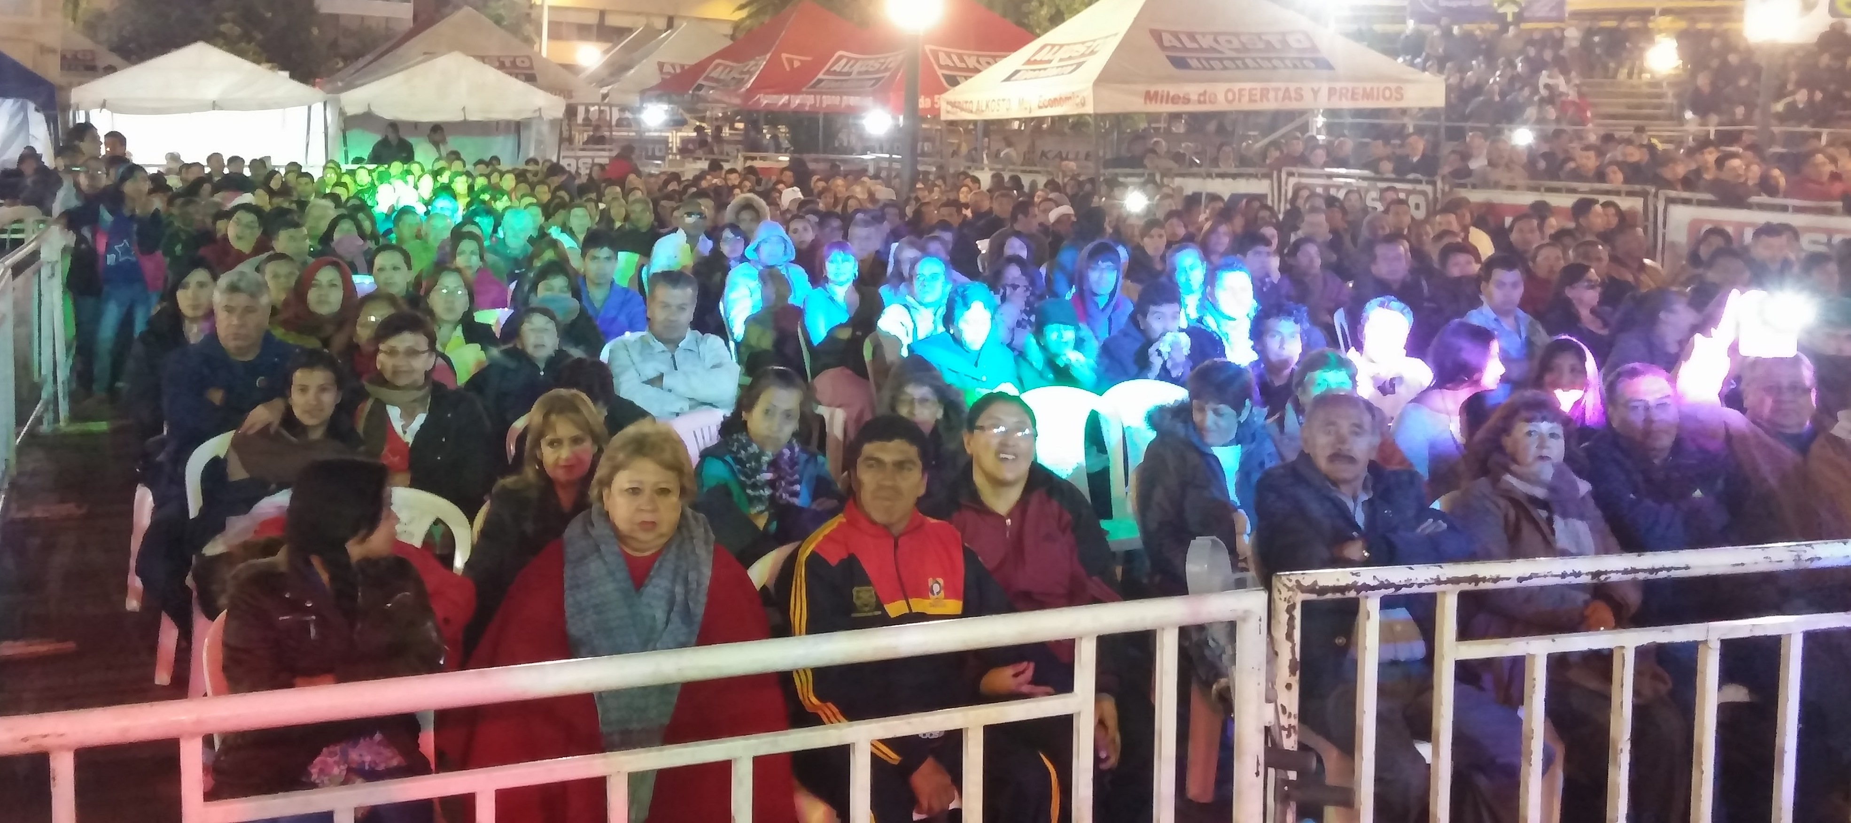

La categoría Maestros, con los tríos: Los Naipes, Los Andes y Fantasía, fueron los encargados de abrir la tercera eliminatoria del IV Concurso Internacional de Tríos de Pasto. Posteriormente en la categoría profesional, deleitaron al público con su talento los tríos: Encanto, Bossa Nova, Artes Trío, Sentimiento Clásico y Scala. Para cerrar con broche de oro la noche, como invitados especiales el Cuarteto Marfil de Pasto y el Trío Niño Naranjo de Ecuador.

Erick Pinto integrante del Trío Sentimiento Clásico, reconoció de la Administración Local y a las entidades, la realización de este evento en el marco del Onomástico de San Juan de Pasto. “Esta es una gran oportunidad para mostrar el talento nariñense. La región es una cuna de artistas y en especial de la música romántica, que motiva a los nuevos talentos a seguir estas melodías maravillosas”.

Por su parte el concejal de Pasto Alexander Rassa, recordó el nivel de exigencia de los jurados y al tiempo que resaltó la calidad de los tríos. “La categoría Maestros la integran decanos de la música con personas que superan los 60 años y la categoría profesional con integrantes de más de cinco años de experiencia reconocidos a nivel nacional que se destacan por ser jóvenes”.

GUALAO, PROTAGONIZÓ TARDE DE CONCIERTOS DEL ONOMÁSTICO DE PASTO

Con ritmos que mezclan la guaneña y el currulao, el grupo Gualao dedicó su repertorio a la ciudad en el día central de la programación del onomástico de San Juan de Pasto. La agrupación que ha participado en encuentros como el ‘Sea Jazz Festival Aruba’, busca a través de su proyecto cultural revitalizar los valores auténticos de la región.

El director de Gualao, Mario Fajardo Santander dio a conocer que la iniciativa surgió como proyecto de grado, recibiendo la distinción de Tesis Laureada por parte de la Universidad de Nariño. “Hemos logrado establecer conexiones con ritmos de África, el mundo Árabe, Asia, entre otros. Estamos frente a una mina cultural sin precedentes y es hora de reconocerla para avanzar y decirle al país que tenemos un valor incalculable y que la gente se sienta muy orgullosa de haber nacido aquí. Un agradecimiento a la Alcaldía Municipal por darnos la oportunidad de tocar por primera vez en el Parque Nariño”, puntualizó

El maestro Eduardo Rafael Maya, conocido como Lalo Maya, quien compartió en tarima con los integrantes de Gualao, aseguró que la agrupación se ha constituido como una propuesta que debe trascender fronteras. “Es la música nariñense con otro atuendo de gala que se puede mostrar a nivel mundial, la felicidad ahora es compartir con ellos el éxito que están teniendo y me siento joven rodeado de estos talentos”, puntualizó.

PÚBLICO DESTACA FESTIVAL INTERNACIONAL DE VIOLÍN Y EL SEGUNDO FESTIVAL INTERNACIONAL DEL TROMBÓN

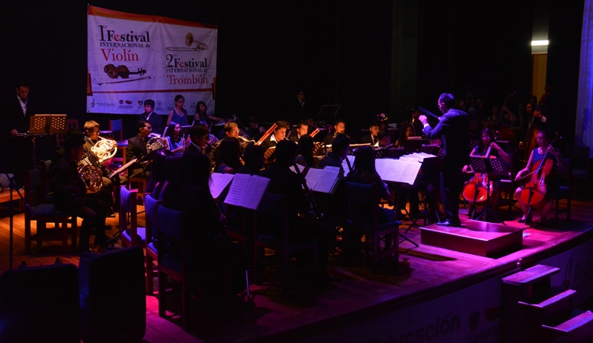

Con un lleno total en el Teatro Imperial, se llevó a cabo el segundo concierto del Primer Festival Internacional de Violín y el Segundo Festival Internacional del Trombón, encuentro organizado por la Alcaldía de Pasto a través de la Secretaría de Educación y la Red de Escuelas de Formación Musical y desarrollado en el marco de la celebración del Onomástico de San Juan de Pasto.

El público disfrutó de la presentación musical de los niños que integran la Orquesta Sinfónica Juvenil de Pasto a través de la interpretación de instrumentos de cuerda, como violín, viola, violonchelo y contrabajo. Así mismo, se presentaron la Camerata de docentes de la Red de Escuelas con un concierto de violín interpretado por la cubana Maritza Valdés, el Quinteto de Bronce de docentes de la Red y acompañando por el internacional y reconocido maestro trombonista, Germán Díaz Guerrero.

El director de la Red Albeiro Ortiz Quiroz, manifestó que el concierto se realizó en un día histórico para la paz de Colombia. “Somos testigos reales de una paz que comienza protocolariamente, pero nosotros mostramos la parte real. Con hechos y acciones estamos mostrando que este es el pilar fundamental para que la paz se dé como la hemos soñado tanto”.

Por su parte María Cristina Cadena Vallejo, integrante de la Orquesta Juvenil de la Red de Escuelas quien interpreta la viola, expresó su satisfacción por pertenecer a este proceso formativo e invitó a los jóvenes y niños a que hagan parte del proyecto ya que es una excelente manera de aprovechar el tiempo libre. De la misma manera Alba Pinto de Puerto López, quien disfrutó del espectáculo, se mostró sorprendida con el nivel de profesionalismo de estudiantes.

Información: Director Musical Red de Escuelas de Formación Musical, Albeiro Ortiz. Celular: 3168282408

ESTE FIN DE SEMANA FIESTAS TRADICIONALES Y CULTURALES EN EL CORREGIMIENTO DE MAPACHICO

La Secretaría de Desarrollo Económico y Competitividad a través de la Subsecretaría de Turismo, invita a la ciudadanía a participar de las Fiestas Tradicionales y Culturales del corregimiento de Mapachico, a celebrarse este sábado 25 y domingo 26 de junio.

Platos típicos para degustar en un ambiente natural y agradable; además de actos culturales, deportivos, lúdicos y recreativos para adultos, jóvenes y niños, son algunas de las actividades que se tienen previstas en esta festividad apoyada por la Alcaldía de Pasto la cual tendrá las condiciones de seguridad necesarias.

Información: Subsecretaria Turismo, Elsa María Portilla Arias. Celular: 3014005333

Oficina de Comunicación Social
Alcaldía de Pasto

